**GENETİK HASTALIKLAR**

Kromozom ve genlerim yapı ve sayısından kaynaklanan rahatsızlıklardır.

Genetik hastalıkların kimi sadece bulunduğu kişinin kendi yaşamını etkilerken bazıları ise genetik olarak nesilden nesile aktarılabilir.

X ve Y kromozomları üzerinde cinsiyetle ilgili genlerden başka, vücutla ilgili özellikleri taşıyan genler de bulunur. Bunlar arızalanabilir.

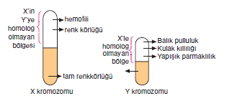

**a.Renk Körlüğü (Daltonizm)**

X kromozomuna bağlı çekinik genle taşınır.

Kırmızı ve yeşil rengi ayırt edememe hastalığıdır.

XR = Renk körlüğü bakımından sağlıklı gen taşıyan kromozomdur.

Xr=Renk körlüğü geni taşıyan kromozomdur.

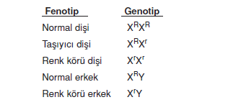

**Örnek:** Renk körü hastası bir anne ile sağlıklı bir babanın doğacak çocuklarının renk körü olma olasılıklarını bulunuz.

**Örnek:** XR Y & XRXr

**Örnek**: XrY & XRXr

**b.Hemofili (kanın pıhtılaşmaması hastalığı)**

X kromozomuna bağlı çekinik genle taşınır.

XH = Hemofili hastalığı açısından sağlıklı gen taşıyan kromozom

Xh = Hemofili hastalığı genini taşıyan kromozom

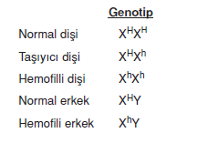

**c.Orak Hücreli Anemi (Kansızlık):**

Vücut kromozomuna bağlı çekinik genle taşınır.

Normalde küresel şekle benzeyen alyuvar hücreleri bu hastalarda orak şeklindedir.

Orak şeklindeki alyuvarlar yeterince kan taşıyamaz bu yüzden hücrelere yeterince oksijen gidemez.

Orak hücreleri yığılma yaparak damar tıkanıklığına neden olabilir.

A = Orak hücreli anemi açısından sağlıklı gen

a = Orak hücreli anemi hastalığı geni

AA =Sağlıklı birey

Aa = Orak hücreli anemi taşıyıcısı birey (hasta değil)

Aa = Orak hücreli anemi hastası birey

**Not:** Orak hücreli anemi hastalığı vücut kromozomlarıyla taşındığı için bu hastalıkta erkekler de taşıyıcı olabilir.

**d.Down Sendromu (mongolizm):**

Vücut kromozomlarından biri ayrılmadığı için down sendromu ortaya çıkar.

(genellikle yumurta hücresindeki 21. Kromozomun ayrılmaması nedeniyle fazladan bulunmasıdır.)

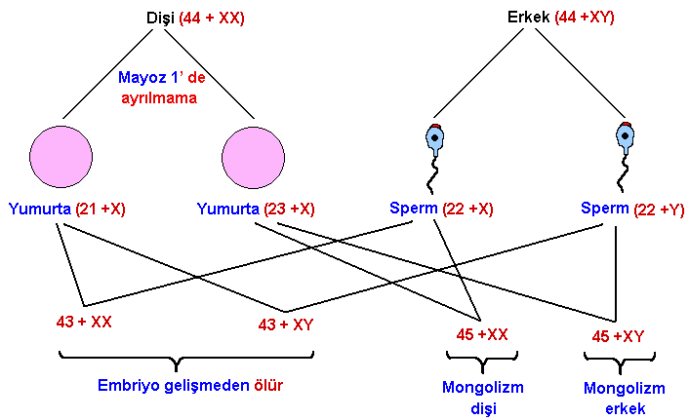

**Not:** Down sendromu bir ***kromozom fazlalığı*** hastalığıdır. (47 kromozomlu bireyler oluşur.)

**Not:** Balık pulluluğu, kulak içi kıllılığı, dazlaklık, yapışık parmaklılık Y kromozomu ile taşınır. Bu yüzden bu hastalıklar sadece erkeklerde görülür. Ve bu hastalığı taşıyan erkeklerin erkek çocukları da %100 bu hastalığı taşıyacaklardır.

***KAN GRUPLARINA BAĞLI KALITIM***

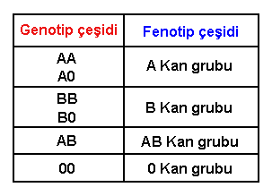

**Örnek:** AO & BO

**Örnek:** 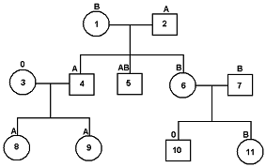

**NÜKLEİK ASİTLER**

Hücre zarı, organeller ile sitoplazmadaki tüm yaşamsal olayları kontrol eden yönetici moleküllerle **“nükleik asit”** denir.

Nükleik asitler binlerce **nükleotit**ten meydana gelir.

***1nükleotit = 1fosfat grubu+ 1şeker(5karbonlu)+ 1organik baz***

Nükleotitler yapılarındaki **organik baza** göre isimlendirilirler.

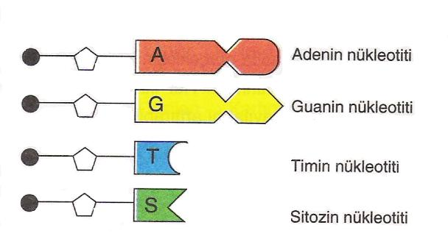

**Önemli** Her bir nükleotitin farklı sırada, farklı miktarda ve farklı çeşit kullanılması sonucunda farklı kalıtsal şifrelere sahip olan nükleik asitler (genetik şifreler) oluşmaktadır.

**DNA ( Deoksiribonükleik asit):**

Dna çekirdek, mitokondri ve kloroplastta bulunur. Bakteri hücresinde DNA sitoplazmada bulunur.

Yapısında **deoksiriboz şekeri** bulunur.

Yöneticidir ve hücre bölünmesinden sorumludur.

Kendini eşleyebilir.

Üzerindeki genetik kodların nesilden nesile geçmesini sağlar.

Adenin (A), Timin (T), Guanin(G), Sitozin(S) organik bazlarını içerir.

Her bir nükleotitin şekeriyle diğer nükleotitin fosfatı arasındaki bağlar, uzun DNA zincirini oluşturur. DNA lar 2 nükleotit zincirinin birleşmesiyle oluşur. (2li sarmal)

DNA da karşılıklı duran iki zincir birbirine zayıf hidrojen bağlarıyla bağlanarak çift zincirli DNA yı oluşturur.

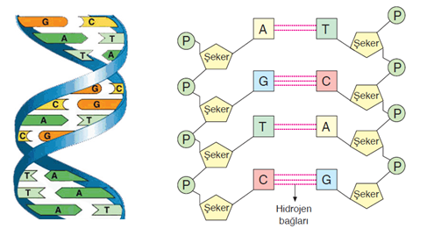

***DNA nın eşlenmesi:***

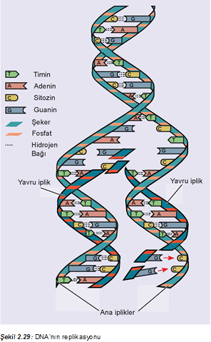

DNA’nın Kendini Eşlemesi Hücrenin çoğalmasını çekirdekte bulunan DNA lar kontrol eder. Hücrenin bölünmesi öncesinde hücredeki DNA molekülü miktarı iki katına çıkar. Bu olaya DNA’nın kendini eşlemesi denir.

İlk önce DNA’nın iki zinciri bir uçtan itibaren fermuar gibi açılıp birbirinden ayrılmaya başlar.

Sitoplazmadaki serbest olan nükleotitler açıkta olan bazların uçlarına uygun olarak bağlanır.

Eşleme sırasında Adeninin(A) karşısına her zaman Timin(T), guaninin(G) karşısına her zaman Sitozin(C) gelir.

Nükleotit eşlemeleri bittiğinde birbirinin tıpatıp aynısı olan iki yeni DNA oluşmuş olur.

DNA molekülünde her zaman Adenin sayısı Timin sayısına, Guanin sayısı Sitozin sayısına eşittir.

A=T , G=S DNA= A+T+G+S

**Not:** Bir Dna molekülünde ;

A/T = 1 ve G/C =1 dir.

**Önemli** Bir DNA molekülündeki Nükleotit sayısı kadar şeker bulunur.

Bir DNA molekülündeki Nükleotit sayısı kadar fosfat bulunur.

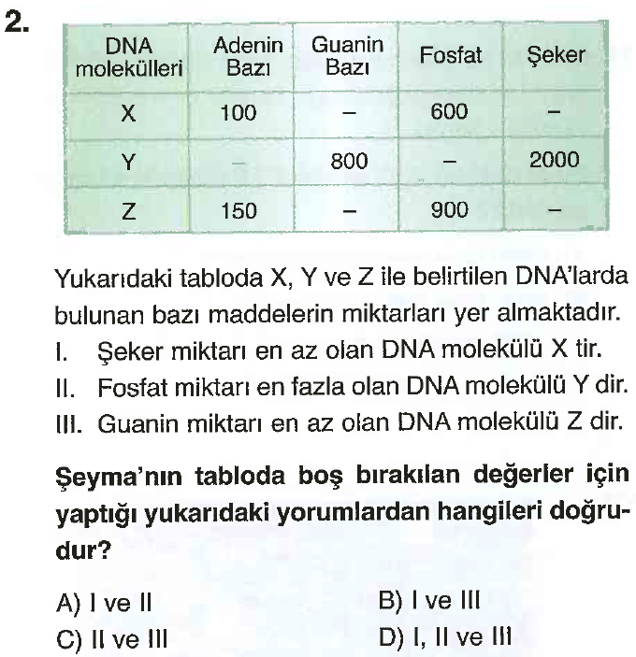

**Örnek:** 1200 nükleotitli bir DNA molekülünde 400 tane Timin var ise kaç tane guanin vardır?

**Örnek:** Bir DNA molekülünde 100 A, 50 G bulunduğuna göre toplam deoksiriboz şeker sayısı

kaç olur ?

**Örnek:** 600 nükleoitten oluşan bir DNA molekülünde, 200 Adenin nükleotidi bulunmaktadır. Bu DNA molekülündeki Sitozin ve Timin nükleotitlerin toplamı kaç olur ?

**Örnek:** Aşağıdakilerden hangisi organik baz değildir?

**A)**  Adenin **B )**  Timin

**C** ) Sitozin **D )** Fosfat